- Skill Aktivieren
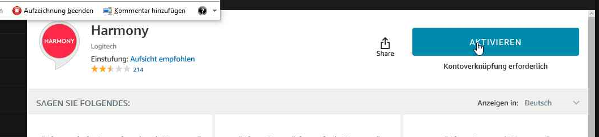
- Ggf Poppup zulassen
- Mit Harmony-Account anmelden
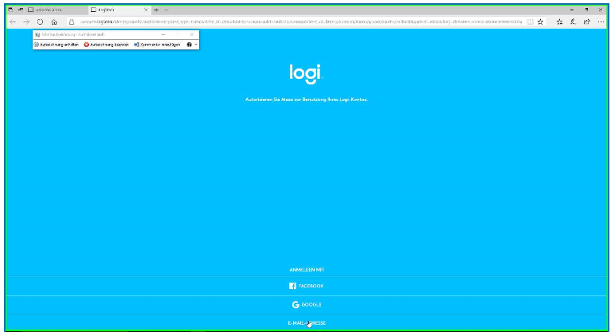
- Z.b. mit E-Mail
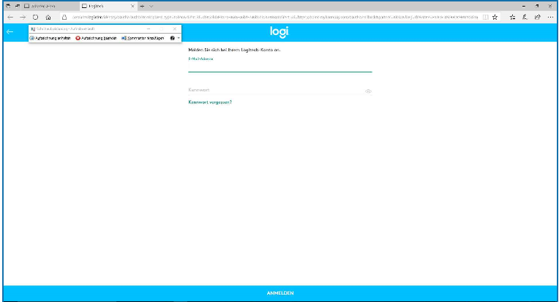
- Autorisieren
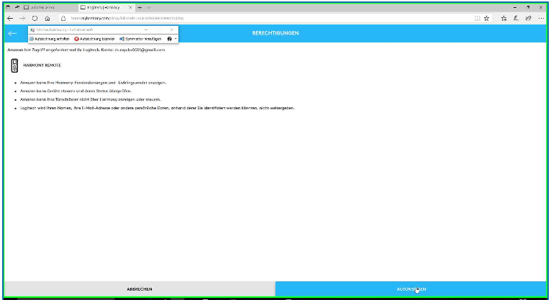
- „->“
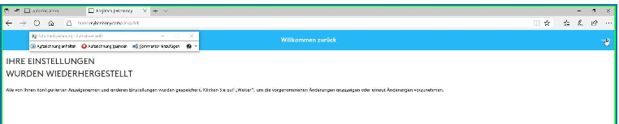
- Aktionen bearbeiten, dann „->“
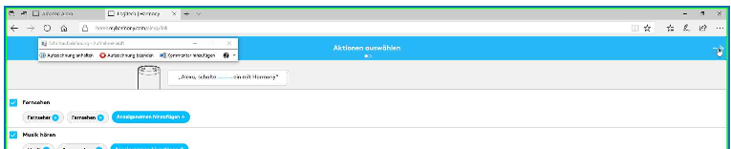
- Favoriten bearbeiten, dann „->“
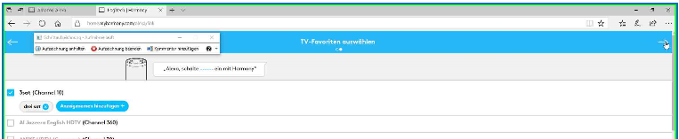
- Konto verbinden
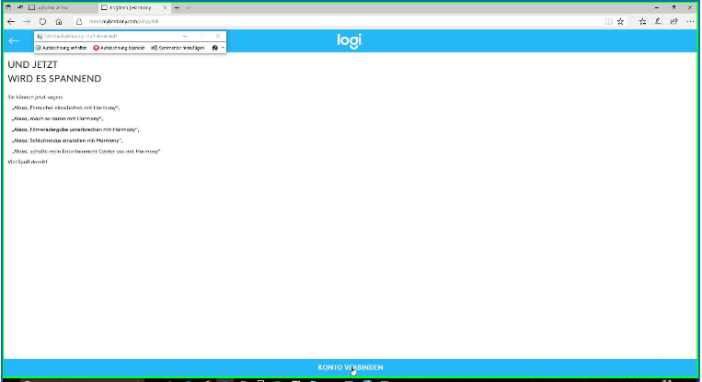
Erst nach dem Verbinden des Kontos funktioniert der Harmony Skill!

